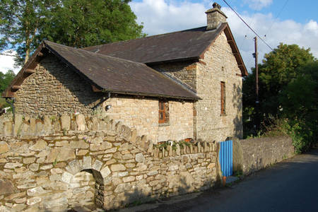

Cofiwch y Bwlch

2020

MEHEFIN 2020

Cwmni Buddiannau Cymunedol A4W Innovation
Awduron: Mike a Sara

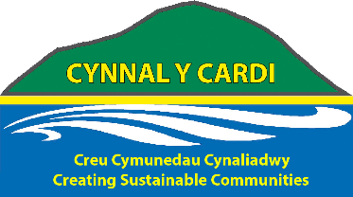

Cofiwch y Bwlch

Astudiaeth beilot: Pontio’r bwlch rhwng y cenedlaethau mewn cymunedau gwledig yng Ngheredigion.

Crynodeb

Tua diwedd 2020 bu A4W yn hwyluso tri gweithdy sefydlu a chynhyrchu syniadau gyda 53 o ddisgyblion rhwng 9 ac 16 oed o dair ysgol yn ne-orllewin Cymru. Cynhaliwyd tair sesiwn canfod ffeithiau gyda 3 rheolwr, 2 ddirprwy reolwr, 8 aelod o staff a 12 preswylydd o dair canolfan breswyl a gofal dydd yn ne-orllewin Ceredigion a chysylltwyd â nifer o grwpiau a mudiadau cymunedol er mwyn rhoi cychwyn ar ymyriad cymunedol posibl sydd wedi’i gydgynhyrchu, sy’n pontio’r cenedlaethau ac sy’n dechrau’r broses o sicrhau bod cartrefi gofal preswyl a gwasanaethau gofal dydd yn rhan fwy canolog o bob cymuned.

Y fframwaith ar gyfer yr ymyriad canfod ffeithiau ymarferol hwn oedd ‘te parti’ pontio’r cenedlaethau, diwrnod o hyd, a gynhaliwyd gan bob un o’r cartrefi gofal preswyl, sef Hafan y Waun, Aberystwyth; Bryntirion Tregaron a Hafan Deg Llanbedr Pont Steffan, gyda nifer o ddisgyblion ysgol o bob un o’r ysgolion lleol (Penglais, Bro Pedr, Ysgol Henry Richard) yn arwain y gwaith o hwyluso’r rhyngweithio a’r sgwrsio gyda phreswylwyr, staff, aelodau teuluoedd ac aelodau’r gymuned leol gyfagos a wahoddwyd i’r digwyddiad.

Cafodd sgyrsiau rhwng yr holl gyfranogwyr eu cychwyn, eu cynnal a’u llywio drwy ddefnyddio tri phrif ymyriad cychwynnol, sef arteffactau hel atgofion, gweithgareddau creadigol a lluniaeth te parti.

Cynhaliodd A4W sesiynau hyfforddi gyda 53 o ddisgyblion a 3 aelod o staff ar y tri diwrnod sefydlu i ysgolion.

Cafwyd cyfarfodydd ag 14 aelod o staff a 12 o breswylwyr y canolfannau i drafod y prosiect ymlaen llaw.

Bu cyfanswm o 82 o blant, pobl ifanc ac oedolion yn ymwneud â’r gwaith o ymgynghori ynghylch y tri digwyddiad pontio’r cenedlaethau a’u cydgynhyrchu.

Ar bob un o’r diwrnodau gweithgareddau bu cyfanswm o 54 o ddisgyblion, 61 o breswylwyr, 13 aelod o staff a 9 ymwelydd o’r gymuned yn cymryd rhan, sef cyfanswm o 137 o gyfranogwyr.

Mae’r adborth a gafwyd i’w weld yn yr atodiadau.

Cyflwyniad

Sut y gallwn fynd ati, gyda’n gilydd, i ddatblygu partneriaethau cydweithredol cadarnhaol yn nhrefi gwledig Ceredigion er mwyn cyd-greu fframwaith ar gyfer prosiect datblygu cymunedol sy’n pontio’r bwlch rhwng pobl hŷn, cartrefi preswyl, pobl ifanc sy’n mynd i ysgolion lleol a’r gymuned ehangach, gan gynnwys grwpiau cymdeithasol, clybiau a mudiadau?

Sut y gallwn fynd ati i greu fframwaith sy’n rhoi pob canolfan breswyl yng nghanol pob cymuned leol?

Ac o wneud hynny, beth allai’r manteision posibl fod i’r holl unigolion, yr holl grwpiau a’r holl fudiadau hynny?

“The core economy is made up of countless undervalued and priceless human and social assets that make it possible for society to flourish” Eleanor Ostrom

Mae Cwmni Buddiannau Cymunedol A4W Innovation wedi bod yn creu cyfleoedd i ffurfio partneriaethau, gan gydlunio a hwyluso ymyriadau datblygu cymunedol creadigol ar draws tair sir y gorllewin ers dechrau 2010.

Mae ein holl waith ymchwil, gwaith casglu data a gwaith casglu gwybodaeth a’r holl dystiolaeth anecdotaidd a gawsom wedi ein harwain i gredu bod yna gronfa helaeth o asedau ac adnoddau sydd heb eu cyffwrdd yng nghyswllt unigolion a chymunedau, ynghyd ag awydd i greu newid a chysylltiadau uniongyrchol ym mhob cymuned, at ddefnydd y cymunedau hynny, ar draws pob maes unigol: lleoliadau addysg, lleoliadau cymunedol, lleoliadau iechyd a lles, lleoliadau masnachol a lleoliadau preswyl.

Wrth sôn am gydgynhyrchu mae Eleanor Ostrom – enillydd Gwobr Nobel ym maes Economeg yn 2009 – yn dweud: “Co-production is a relationship where professionals and citizens share power to plan and deliver support together, recognizing that both partners have a vital contribution to make in order to improve the quality of life for people and communities.”

Cawsom ein hysbrydoli gan y gefnogaeth a gynigiwyd gan y partneriaethau lleol yr ydym eisoes wedi’u creu, a’n harfogi gan beth wmbredd o ddata a gasglwyd gan asiantaethau cenedlaethol, adroddiadau a gwybodaeth a gasglwyd o’n cyfarfodydd â gweithwyr proffesiynol o’r gwahanol asiantaethau a’r gwahanol sefydliadau hynny, yn ogystal â’r rhaglen ddogfen a ddarlledwyd ar y teledu yn ddiweddar a oedd yn dangos y gwahaniaeth yr oedd y rhyngweithio rhyngddynt yn ei wneud i blant a phobl hŷn fel ei gilydd wrth i blant ysgol gael eu ffilmio’n ymweld ag uned breswyl.

Ar ôl trafod â Swyddog Cymunedau Gwledig Cynnal y Cardi, aeth A4W ati i fynegi diddordeb ac yna cyflwyno cais llawn i gynllun LEADER Cynnal y Cardi, er mwyn cynnal ymarfer cwmpasu cychwynnol / prosiect ymyriadau creadigol a fyddai’n dechrau creu’r llwyfan i weithwyr proffesiynol a dinasyddion lleol ddod ynghyd i archwilio’r berthynas bosibl rhyngddynt, rhannu grym a dechrau cynllunio a chyflwyno systemau cymorth a fyddai’n dechrau’r broses o roi canolfannau preswyl, sydd ar wahân ac ar gyrion cymdeithas, yn ôl yng nghanol pob cymuned.
“Os yw’n cymryd pentref cyfan i fagu plentyn, mae hefyd yn cymryd pentref cyfan i ofalu am ein pobl hŷn a’u cynorthwyo”
Gofalwr – a fu’n cyfranogi yn y prosiect Canolfannau Cymunedau Caredig, Creadigol, Cydgynhyrchiol

Sail resymegol y prosiect

Cafodd y fframwaith cysyniadol ar gyfer Cofiwch y Bwlch ei lywio i raddau helaeth gan dri phrosiect ymyriadau cymunedol o bwys a hwyluswyd gan A4W.
- Prosiect cymunedol a oedd yn cynnig cyfle i gael blas ar weithgareddau creadigol a mapio asedau. 2016 / 2017
- Prosiect gweithgareddau ‘galw heibio’ cymdeithasol a gynhaliwyd yn wythnosol yn y gymuned. 2017 / 2020
- Tri phrosiect Stiwdio Stori Gymunedol ar draws dwy sir. 2018 / 2019
Cafodd dinasyddion eu gwahodd i rannu eu barn am faterion lleol perthnasol, gan ystyried y gorffennol, y presennol a’r dyfodol.

Prosiect cymunedol a oedd yn cynnig cyfle i gael blas ar weithgareddau creadigol a mapio asedau

Cafodd A4W gyllid gan Sefydliad Dewi Davies i lunio a hwyluso diwrnodau a oedd yn cynnig cyfle i gael blas ar weithgareddau creadigol a mapio asedau cymunedol mewn neuaddau pentref lleol yn ardaloedd gwledig Ceredigion.
‘On Your Doorstep’ 2016 – (15 o ymyriadau cymunedol, 150 o gyfranogwyr) a ‘Down Your Road’ 2017 – (10 o ymyriadau cymunedol, 198 o gyfranogwyr). Dyma’r pum prif ymateb mewn cyfweliadau wyneb yn wyneb lled-strwythuredig:

Yn gyffredinol, roedd pobl am gael:

- Rhywle i fynd iddo.
- Rhywbeth newydd i’w wneud.
- Cwrdd â phobl newydd.
- Gwneud ffrindiau newydd.
- Teimlo’n ddiogel yn eu cymunedau.

Prosiect gweithgareddau ‘galw heibio’ cymdeithasol a gynhaliwyd yn wythnosol yn y gymuned.

Prosiect peilot a ariannwyd gan Cynnal y Cardi dros gyfnod o dair blynedd 2017-2020: sef Canolfannau Cymunedau Caredig, Creadigol, Cydgynhyrchiol A4W: Sefydlu a chreu wyth o ganolfannau cymdeithasol wythnosol parhaus a fyddai’n eu cynnal ac yn eu rheoli eu hunain (gan ddal ati’n annibynnol ar ôl y cyfnod ymyrryd a hwyluso wythnosol) gyda chyfanswm o dros 240 o gyfranogwyr rheolaidd yn y grwpiau’n rhannu eu safbwyntiau, eu barn a’u teimladau dros yr wythnosau ynghylch themâu allweddol iddynt, a oedd yn ymwneud â’r canlynol:

- Iechyd a lles.
- Arwahanrwydd ac unigrwydd.
- Teulu’n chwalu.
- Cymuned yn chwalu.
- Addysg.
- Tlodi gwledig.
- Cyflogaeth wledig.

Cafodd y cyfranogwyr lawer o sgyrsiau a thrafodaethau wythnosol am gysylltiadau sy’n pontio’r cenedlaethau; cyfleoedd i ryngweithio sy’n pontio’r cenedlaethau; posibiliadau o ran prosiectau a digwyddiadau pontio’r cenedlaethau yn ogystal â chyfleoedd ac opsiynau ar gyfer pobl ifanc a’u dealltwriaeth o bobl hŷn.

Stiwdio Stori.

Llwyddodd Stiwdio Stori Llandysul ‘Coeden Nadolig Tu Mewn Mas’ a ariannwyd gan Dyfodol Gwledig yn 2018, a Stiwdio Stori Aberteifi/Penparc a ariannwyd gan Fwrdd Gwasanaethau Cyhoeddus Ceredigion yn 2019, i greu cyfleoedd i ddinasyddion lleol ddod ynghyd a sgwrsio am ystod eang o faterion cymunedol a gafodd eu sbarduno gan ystod eang o ddeunyddiau ysgogi rhyngweithiol creadigol.

- Mae pobl yn ‘awchu’ am gael cwrdd â phobl eraill a rhannu gwybodaeth am eu cymunedau.
- Pobl o bob oed yn ymwneud yn weithredol ac yn cyfranogi’n llawn mewn rhannu atgofion am eu cymuned a syniadau ar gyfer datblygu cymuned.
- Cafodd nifer o gysylltiadau personol a phroffesiynol eu creu / eu hail-greu yn y digwyddiad, a arweiniodd at gychwyn mentrau a phrosiectau cydweithredol eraill, agor busnesau, a gweld nifer fawr o bobl yn mynychu / yn cael sgyrsiau bywiog yn y gwahanol fforymau ymgysylltu / datblygu cymunedol.

Cyfarfodydd ynghylch Prosiectau Posibl gyda Phartneriaid Proffesiynol

Mae A4W wedi creu ystod eang o bartneriaethau gyda sefydliadau, asiantaethau a chyrff cymorth cenedlaethol a lleol yr ydym yn gweithio gyda nhw yn y meysydd canlynol: Celf, Iechyd a Lles, Gwaith Cymunedol, Addysg, Treftadaeth, Busnes, Twristiaeth, y Trydydd Sector a Llywodraeth Leol. Rydym yn cadw mewn cysylltiad yn rheolaidd â phersonél allweddol, a phan fyddwn yn ymchwilio i syniad am brosiect neu’n datblygu fframwaith ar gyfer prosiect rydym yn gweithio ochr yn ochr â’r sefydliadau a’r staff perthnasol. Mae cyfarfod â staff a’u holi ynghylch yr eiliadau hudolus a’r agweddau problemus sy’n gysylltiedig â’u rôl yn y gymuned yn arwain at sgyrsiau gwybodus gwych am y gwahanol ddulliau gweithredu y rhoddwyd cynnig arnynt ac am yr angen am fwy o adnoddau, sy’n cynnig cyfle i archwilio syniadau am ymyriadau.

Sgyrsiau a Thystiolaeth Anecdotaidd.

Yn bennaf, o’r prosiectau hyn a’r cyfarfodydd â staff, gwnaethom ddysgu am ofnau a phryderon dinasyddion, pynciau trafod cyffredinol o ran eu profiadau nhw, profiadau eu teulu, eu ffrindiau ac aelodau’r gymuned o’r canlynol, a’r modd y maent yn rhyngweithio â’r canlynol:
- y gymuned.
- canolfannau gofal preswyl
- ysgolion.

Ym mhob un o’r meysydd hyn, cafwyd sgyrsiau a oedd yn ymdrin ag ystod o bryderon anecdotaidd cysylltiedig, a’r canlynol yn benodol:

Y gymuned: Mynegwyd pryder bod gwasanaethau cymunedol yn methu, mynegwyd ofn bod cymunedau’n newid ac ofn ynghylch gallu eu cymunedau i oroesi’n economaidd, cyfeiriwyd at y dirywiad mewn gweithgareddau a digwyddiadau cymunedol, diffyg trafnidiaeth, dirywiad mewn siopau lleol, plant ysgol yn cael eu cludo ar fysiau i ysgolion mwy o faint, rhieni yn teithio ymhellach i ffwrdd i weithio, tlodi gwledig, ymdeimlad o unigrwydd ac o fethu â chadw i fyny.

Ysgolion: Roedd y safbwyntiau cyffredinol a fynegwyd yn nodi bod ysgolion y tu allan i’r trefi, eu bod yn rhy fawr, bod gormod o blant o oed ifanc i oedolion ifanc yn yr un lle, bod staff yn cael eu gorweithio, bod gormod o ddisgyblion mewn dosbarthiadau, nad yw’r disgyblion yn dysgu, bod gormod o ddisgyblion yn teimlo eu bod yn methu, nad oes lle yn y cwricwlwm, bod gormod yn gadael heb gymwysterau, bod pwyslais ar fod yn academaidd a mynd i’r brifysgol, ac nad oes sgiliau bywyd yn cael eu haddysgu.

Cartrefi gofal preswyl: Ar gyrion trefi, dim mynediad hwylus, trafnidiaeth, staff ar gyflogau bach ac yn cael eu trin yn wael, lefelau uchel o drosiant staff, prinder staff, dim arian i’r staff wneud dim byd ychwanegol, dim ond darparu gofal sylfaenol.

Tua 2017 / 2018, darlledodd S4C gyfres a oedd yn dangos plant ysgol feithrin yn ymweld â chanolfan ddydd i bobl hŷn ac yn rhyngweithio â’r preswylwyr, ac roedd hynny’n amlwg wedi dylanwadu ar lawer o’r sgyrsiau.

Roedd A4W wedi cychwyn ei brosiect peilot tair blynedd a ariannwyd gan Cynnal y Cardi: Canolfannau Cymunedau Caredig, Creadigol, Cydgynhyrchiol, ac wedi gweld drosto’i hun y newid yn lefelau egni holl gyfranogwyr y grwpiau ac yn neinameg y grwpiau adeg gwyliau ysgol, gan fod y dosbarthiadau wythnosol yn croesawu plant ac wyrion. (Roedd yn gyffredin i ni gael pedair cenhedlaeth yn cymryd rhan yn y sesiynau.)

Cais y Prosiect

Nod y prosiect yw creu cysylltiadau rhwng pobl hŷn sy’n byw mewn cartrefi gofal, mewn cyfleusterau gofal ychwanegol neu yn eu cartref eu hunain ond sydd wedi mynd i deimlo’n unig, a phobl iau, naill ai trwy eu cysylltu ag ysgolion neu â grwpiau gweithgareddau megis y sgowtiaid, y ffermwyr ifanc neu grwpiau ieuenctid eraill.

Mae manteision niferus creu cysylltiadau rhwng pobl hŷn a phobl ifanc yn cynnwys dealltwriaeth well ac agweddau mwy cadarnhaol tuag at bobl hŷn, sy’n gallu arwain at lai o stereoteipio a llai o bryder ynghylch dementia a heneiddio. Mae gwaith ymchwil gweddol newydd hefyd yn dangos bod gwaith pontio’r cenedlaethau yn arwain at fwy o fodlonrwydd mewn swydd i weithwyr gofal.

Mae’r prosiect yn ceisio dechrau adeiladu cydberthnasau a sicrhau bod modd goresgyn unrhyw rwystrau ymarferol neu anweladwy sy’n llesteirio’r dull hwn o weithio, drwy bontio’r cenedlaethau ar draws y lleoliadau preswyl, addysgol a chymunedol hyn er mwyn creu’r cysylltiadau cychwynnol ac er mwyn dechrau rhannu’r straeon, y sgiliau a’r wybodaeth sydd gan y bobl hŷn dan sylw.

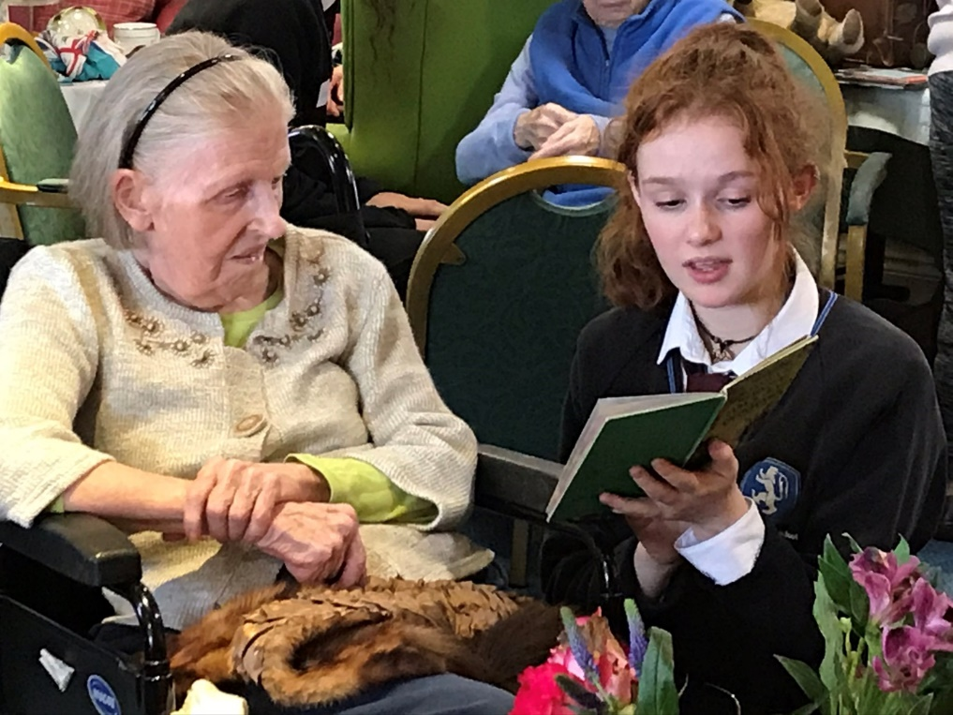

Bydd y gymuned gyfan yn elwa:

- Mae’n bosibl y bydd pobl hŷn sy’n teimlo’n unig ac sy’n teimlo nad oes diben i’w bywyd yn dod i chwarae rhan fwy gweithredol yn y gymuned ac yn teimlo mwy o gysylltiad â hi. Bydd modd rhannu gwybodaeth a phrofiadau bywyd y bobl hyn â chenedlaethau iau.
- Bydd gan bobl iau gyfle i ddysgu mewn modd anffurfiol a diddorol oddi wrth bobl sydd â phrofiad go iawn o fywyd.
- Gellir codi ymwybyddiaeth o unrhyw bryder sy’n deillio o ryngweithio ar draws gwahanol genedlaethau. Trwy fynd i’r afael â’r pryder hwnnw’n ofalus, mae’n bosibl y bydd modd ei leihau.
- Gall cydweithio ar draws y cenedlaethau annog cysylltiadau gwell mewn cymunedau a’u gwneud yn fwy cydnerth. Bydd pobl yn cael cyfle nid yn unig i greu cydberthnasau newydd â phreswylwyr ond hefyd i gysylltu o’r newydd â phobl yr oeddent wedi colli cysylltiad â nhw.
- Drwy ehangu lefelau cysylltu ac ymgysylltu mewn cymuned, gellir lleihau lefelau arwahanrwydd ac unigrwydd gwledig.
- Mae rhannu straeon a sgiliau mewn cymuned yn gallu cryfhau’r ymdeimlad o berthyn a’r ymdeimlad o falchder yn y man lle maent yn byw, a meithrin ymdeimlad o le a hynodrwydd lleol.
Y cam cyntaf fydd cynnal ymarferion cwmpasu a chasglu adborth, sy’n gwahodd dinasyddion o bob oed o dair ardal ddaearyddol (Llanbedr Pont Steffan, Tregaron, Aberystwyth) i ddigwyddiad yng nghanol pob cymuned. Byddwn yn defnyddio’r broses ganlynol:

- Gweithio mewn partneriaeth â CAVO i gysylltu ag unigolion allweddol mewn ysgolion a phrifysgolion lleol, ymgysylltu â staff er mwyn hybu manteision ymwneud â’r prosiect i’w disgyblion.
- Hwyluswyr yn ymweld ag ysgolion uwchradd i ymgysylltu â’r plant trwy ddulliau creadigol er mwyn iddynt gyd-greu a datblygu’r prosiect. Bydd hynny’n golygu bod gan y plant fwy o berchnogaeth ar y prosiect, a bydd yn annog y teulu cyfan i gymryd rhan.
- Gweithio mewn partneriaeth â CAVO i gysylltu ag unigolion allweddol mewn cartrefi/cyfleusterau gofal lleol, gan wahodd preswylwyr, eu teuluoedd ac aelodau o staff yn bersonol i’r digwyddiadau. Datblygu cyfleoedd hefyd i greu cysylltiadau gwirfoddoli rhwng cartrefi gofal ac ysgolion er mwyn sicrhau cyfleoedd gwirfoddoli yn y dyfodol ym maes pontio’r cenedlaethau. Bydd y prosiect yn dileu rhwystrau i gyfranogi rhwng y grwpiau oedran, ac yn tynnu sylw at y cymorth y gallant ei gynnig i’w gilydd.
- Hwyluso digwyddiad diwrnod cyfan ym mhob ardal, wedi’i rannu yn dair sesiwn – bore, prynhawn a min nos – fel bod y diwrnod mor hygyrch ag sy’n bosibl i’r gymuned gyfan. Darperir trafnidiaeth i’r sawl y mae arnynt ei hangen, a bydd yna ymgyrch i hyrwyddo digwyddiadau trwy anfon gwahoddiad personol at aelodau’r gymuned.
- Sesiynau ymchwil dilynol yn y cymunedau, mewn lleoliad y bydd pobl yn teimlo’n gyfarwydd ag ef ac yn gysurus ynddo, er enghraifft canolfannau dydd lleol, er mwyn datblygu straeon a gofyn cwestiynau mwy manwl gan ddefnyddio sgiliau megis ‘Y Newid Mwyaf Sylweddol’ ac ‘Eiliadau Hudolus’ i gofnodi llais y gymuned. Mae ‘Y Newid Mwyaf Sylweddol’ yn golygu casglu a rhannu straeon y gymuned a’u datblygu yn drafodaeth â rhanddeiliaid a chyfranwyr am werthoedd, er mwyn gallu dysgu am yr hyn y mae’r gymuned yn gweld gwerth ynddo. Mae ‘Eiliadau Hudolus’ yn edrych ar ddatblygu ymarfer a gaiff ei gyfoethogi gan dystiolaeth ym maes iechyd a gofal cymdeithasol, yn enwedig gyda phobl hŷn. Yn hytrach na chanolbwyntio ar yr hyn sydd wedi mynd o’i le neu’r hyn sydd ar goll mewn cymuned, defnyddiwyd y dull datblygu ymarfer a gaiff ei gyfoethogi gan dystiolaeth er mwyn darganfod enghreifftiau o garedigrwydd, tosturi a sefyllfaoedd sy’n llonni’r galon.
- Defnyddio’r wybodaeth a gasglwyd i greu cyfres o gamau gweithredu / syniadau ar gyfer prosiectau, y gellid eu rhoi ar waith yng ngham 2 Cofiwch y Bwlch.
- Llunio adroddiad terfynol sy’n cynnwys nifer o astudiaethau achos ynghyd â chyfres o gamau gweithredu y gellir eu rhoi ar waith mewn prosiect/prosiectau yn y dyfodol.

Canlyniadau:
- Dechrau cael pobl o wahanol genedlaethau i ddod ynghyd.
- Creu map asedau o sgiliau, profiadau a gwybodaeth unigolion.
- Cryfhau ac ehangu rhwydweithiau cymdeithasol cymunedol sy’n bodoli eisoes mewn ardaloedd gwledig.
- Datblygu ‘cyfalaf cymdeithasol’ a gwerthfawrogiad gwell o oed a phrofiad trwy waith pontio’r cenedlaethau.
- Casglu syniadau ar gyfer gwaith pontio’r cenedlaethau y gellir ei wneud ar y cyd yn y dyfodol.
- Creu seilwaith cydweithredol ac integredig yn y gymuned.
- Darparu tystiolaeth o’r angen am brosiect sy’n cymryd y cam nesaf.
- Sicrhau bod cymunedau’n dod yn rhan weithredol o’r ateb wrth fynd i’r afael ag anghenion a dymuniadau’r gymuned honno yn awr ac yn y dyfodol.

Effeithiau:
- Dathlu bywydau pobl a’r profiadau, y sgiliau a’r wybodaeth a enillwyd.
- Tynnu gwahanol genedlaethau ynghyd.
- Creu pont rhwng y cenedlaethau.
- Bydd Cofiwch y Bwlch yn darparu ffordd ystyrlon i gymunedau ddylanwadu ar y gwaith o ddarparu gwasanaethau.
- Cyfle i gael ymgysylltu rhagweithiol rhwng asiantaethau a’r gymuned.
- Meithrin cysylltiadau cymunedol cryfach a dealltwriaeth well.

Sut mae’n cyd-fynd â’r Strategaeth Datblygu Lleol:
1.4.1 Meithrin integreiddio rhwng gwahanol ddemograffeg o ran oedran er mwyn hybu cymdogaethau Cymraeg eu hiaith a chydlyniant cymunedol. Yng ngham 1, byddwn yn:
Ymgymryd â rhaglen o waith ymgysylltu cymunedol er mwyn ysgogi diddordeb ac adnabod cymunedau a/neu rwydweithiau.
Yna, yng ngham 2, byddwn yn:
Adnabod cymuned/rhwydwaith ac yn darparu cymorth trwy brosiect peilot i hwyluso integreiddio.

1.4.2 Annog mwy o ymgysylltu rhwng gwahanol grwpiau oedran er mwyn hybu trosglwyddo sgiliau. Un o brif nodau’r prosiect hwn yw ystyried sut y gellir rhannu sgiliau a gwybodaeth ar draws y cenedlaethau er budd pawb.

3.1.1 Meithrin gallu a chynyddu hyder unigolion/grwpiau i adnabod cyfleoedd o ran datblygu cymunedol – trwy gynnal ymarfer ymgysylltu cymunedol arloesol i ysgogi gweithredu cymunedol.

3.1.3 Gwella cyfathrebu ac ymgysylltu mewn cymunedau trwy waith ymgysylltu arloesol.

Cyflawni’r Prosiect

- Tair sesiwn mewn tair ysgol i godi ymwybyddiaeth o’r prosiect, canfod ffeithiau a chynhyrchu syniadau.
- Tair sesiwn mewn tri chartref preswyl i godi ymwybyddiaeth o’r prosiect, canfod ffeithiau a chynhyrchu syniadau.
- Tri digwyddiad diwrnod ‘te parti’ pontio’r cenedlaethau mewn tri chartref preswyl.
- Cyfarfodydd â sefydliadau partner.
- Cyswllt dros y ffôn a thrwy ebost â grwpiau’r trydydd sector a mudiadau cymunedol.

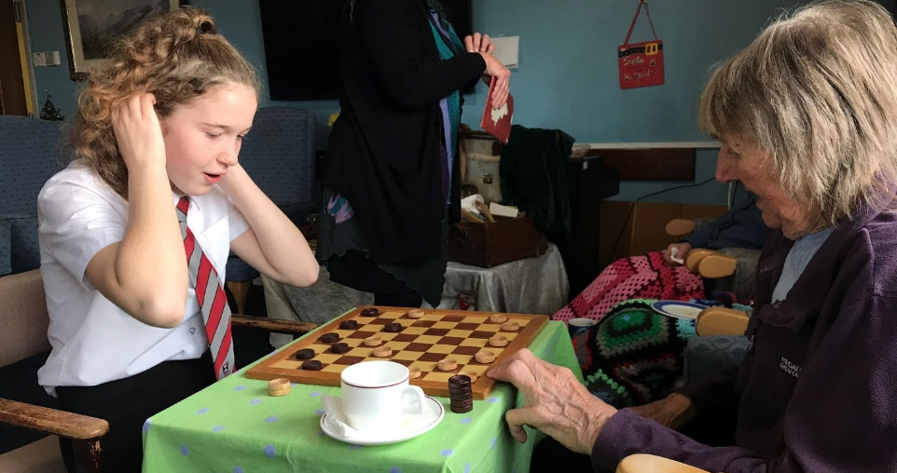

Fframwaith Cyflawni’r Prosiect
Ysgolion: Modiwl hyfforddiant A4W i blant / pobl ifanc

Ysgol Penglais, Aberystwyth; Sesiwn hyfforddiant ac ymwybyddiaeth pontio’r cenedlaethau:
Cynhaliwyd 10 Hydref 2020 gyda 23 o ddisgyblion.

Ysgol Bro Pedr, Llanbedr Pont Steffan; Sesiwn hyfforddiant ac ymwybyddiaeth pontio’r cenedlaethau:
Cynhaliwyd 10 Hydref 2020 gyda 12 o ddisgyblion ac un aelod o staff.

Ysgol Henry Richard, Tregaron; Sesiwn hyfforddiant ac ymwybyddiaeth pontio’r cenedlaethau:
Cynhaliwyd 9 Hydref 2020 gyda 18 o ddisgyblion a dau aelod o staff.

I ddechrau, roeddem yn rhagweld y byddem yn cynnal diwrnod llawn o hyfforddiant ar gyfer disgyblion o ystod oedran eang o bob un o’r ysgolion. Cynlluniwyd hanner diwrnod o gyflwyniad creadigol, cyfranogol, rhyngweithiol i’r prosiect gydag ystod o weithgareddau ac ymarferion i godi ymwybyddiaeth a gwella dealltwriaeth o anghenion a galluoedd pobl hŷn, yn ogystal â sesiwn canfod ffeithiau a chynhyrchu syniadau er mwyn rhannu perchnogaeth ar y digwyddiad.

Cartrefi preswyl, cynhyrchu syniadau:
Hafan y Waun, Aberystwyth;
10 Hydref 2020 gyda rheolwr a swyddog gweithgareddau’r ganolfan a 3 aelod o staff (1 dyn / 4 menyw).

Bryntirion, Tregaron;
30 Medi 2020 gyda 12 preswylydd (2 ddyn / 10 menyw) a 5 aelod o staff (menywod).

Hafan Deg, Llanbedr Pont Steffan;
9 Medi 2020 gyda rheolwr y ganolfan a 2 aelod o staff.

Cyfarfodydd canfod ffeithiau a chynhyrchu syniadau a rhannu syniadau a ffyrdd ymlaen gyda’r staff yn bennaf, ochr yn ochr â chyfarfodydd â’r preswylwyr.

Digwyddiadau te parti: ymyriadau pontio’r cenedlaethau
Preswylwyr Hafan y Waun, staff a disgyblion Ysgol Penglais, Aberystwyth,
11 Hydref 2020 gydag 14 o ddisgyblion yn cael te parti canol y bore (5 bachgen / 9 merch).
18 o ddisgyblion ar gyfer te parti’r prynhawn (5 bachgen / 13 merch). Ni chafodd y preswylwyr a gymerodd ran eu cyfrif gan fod llif cyson o breswylwyr yn dod drwy gydol y dydd, oddeutu 45 – 50 i gyd, a 6 ymwelydd o’r gymuned.

Bryntirion, Tregaron gyda disgyblion Ysgol Henry Richard, Tregaron, 16 Rhagfyr 2020 gyda 10 disgybl (1 bachgen / 9 merch) a 12 o breswylwyr (menywod), 5 aelod o staff (menywod), 1 ymwelydd (menyw).

Hafan Deg, Llanbedr Pont Steffan gyda disgyblion Ysgol Bro Pedr, Llanbedr Pont Steffan, 14 Hydref 2020 gyda 12 o ddisgyblion yn y bore a’r prynhawn (3 bachgen / 9 merch), 2 aelod o staff, 19 o breswylwyr Hafan Deg (5 dyn / 14 menyw), 3 aelod o’r grŵp cymorth dementia gyda’r cydlynydd, 5 aelod o staff Hafan Deg (menywod), 4 ymwelydd (2 ddyn, 2 fenyw).

Defnyddiwyd y syniad o gael te parti prynhawn, fel yr awgrymwyd gan nifer o breswylwyr ac aelodau o staff a nifer o ddisgyblion ysgol, fel thema a fframwaith cyffredinol ac fel esgus i ddod ynghyd. Aethom â chyfres o weithgareddau gyda ni yn rhan o’r gwaith o baratoi ar gyfer parti, y gallai pobl uniaethu â nhw: gwneud menyn gan ddefnyddio hen gorddwr; gweithgareddau crefft megis creu cardiau, gwahoddiadau ac addurniadau; a pharatoi bwyd a diodydd ar gyfer parti. Darparwyd ystod o arteffactau, hen bethau, gemau a gweithgareddau creadigol y gallai’r cyfranogwyr eu defnyddio i greu cysylltiadau a dechrau sgwrsio.

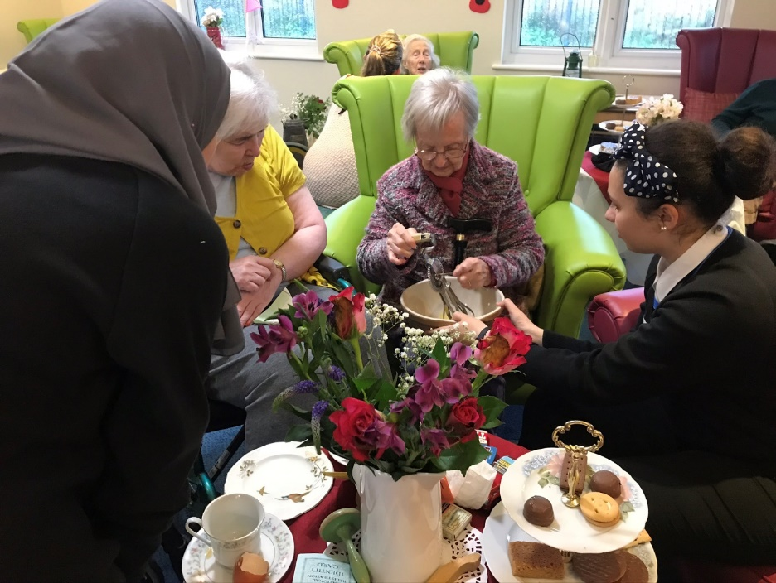

Beth weithiodd
- Ysgolion.
Mewn cyfnod hyfforddi prysur iawn a barodd 45 munud ym mhob ysgol:
- Bu’r disgyblion yn ymgysylltu ac yn cyfranogi’n llawn yn y sesiynau sefydlu.
- Cymerodd y disgyblion ‘berchnogaeth’ ar y prosiect.
- Cynigiodd y disgyblion amrywiaeth o syniadau ac awgrymiadau ar gyfer y digwyddiad.
- Bu rhai disgyblion yn ymarfer eitemau adloniant yn eu hamser eu hunain, bu disgyblion eraill yn gwneud ymchwil i wahanol bynciau a bu eraill yn ymarfer sgiliau celf yn eu hamser eu hunain yn rhan o’r gwaith o baratoi ar gyfer cwrdd â’r bobl hŷn.
- O ganlyniad i’r hyfforddiant, roedd gan y disgyblion ddealltwriaeth ddyfnach o lawer o sut mae gweithio gyda phobl hŷn.

- Cartrefi preswyl.
Staff:
Mewn cyfarfodydd a barodd 30 munud, roedd y staff i gyd:
- Yn dangos diddordeb mawr yn y syniad ac yn gefnogol iddo.
- Yn barod i gynnig eu gwybodaeth, eu sgiliau, eu meddyliau a’u syniadau.
- Yn croesawu’r fenter yn fawr.
- Yn mynegi awydd cryf i weld y gymuned yn cyfranogi mwy.

Preswylwyr:
Mewn sesiwn ymyriad hel atgofion a barodd 3 awr mewn un cartref, gwnaeth y preswylwyr (a’r staff):
- ymgysylltu’n llawn.
- croesawu’r tîm i’w plith.
- rhannu llawer o atgofion, sgyrsiau a straeon.
- rhoi rhai syniadau ac awgrymiadau ar gyfer diwrnod y digwyddiad, a meddwl am y syniad o gael te parti traddodiadol.
- dangos diddordeb ac awydd, at ei gilydd, i fod yn rhan o’r prosiect.

- Digwyddiadau diwrnod ‘te parti’ pontio’r cenedlaethau.
Mewn digwyddiad ‘te parti’ pontio’r cenedlaethau, a barodd ddiwrnod cyfan, ym mhob un o’r tri lleoliad:
- Roedd lefelau cyfranogiad yn uchel iawn ac wedi rhagori ar holl ddisgwyliadau’r staff.
- Cafwyd llawer o ryngweithio, sgwrsio, rhannu a chwerthin rhwng y cenedlaethau.
- Cafwyd adborth cadarnhaol iawn gan y bobl hŷn, y bobl ifanc, y staff a’r ymwelwyr.
- Cafwyd mwynhad o gymryd rhan.
- Daeth preswylwyr allan o’u hystafelloedd i gael gweld beth oedd yr holl gyffro.
- Roedd cynnal y digwyddiadau yn y Canolfannau Dydd wedi gweithio’n dda iawn, gan eu bod yn hygyrch iawn a bod modd i’r staff gynorthwyo preswylwyr i gael mynediad i ddigwyddiadau’r dydd, ar y cyfan. Roedd preswylwyr a oedd yn gallu cerdded heb gymorth yn gallu galw heibio o’u gwirfodd a mwynhau’r gweithgareddau. Pe bai’r digwyddiadau wedi’u cynnal mewn neuaddau pentref fel y bwriadwyd yn wreiddiol, dim ond canran fach o’r bobl hŷn o’r cartrefi a’r canolfannau dydd y byddem wedi’u cyrraedd, er y byddem wedi cyrraedd mwy o bobl o’r gymuned.

- Sefydliadau partner.
- Cryfhau cydberthnasau gwaith.
- Creu partneriaethau newydd.

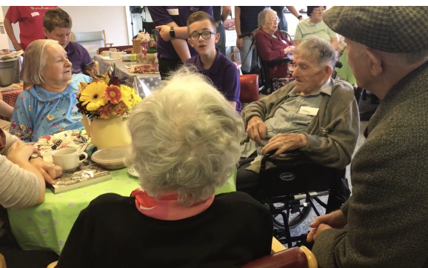

Beth na weithiodd
- Ysgolion.
- Anhawster mynd i mewn i ysgolion i ddechrau.
- Anhawster cael cyfnod sylweddol o amser o ganlyniad i amserlenni prysur.
- Peth dryswch oherwydd bod gan rai aelodau o staff syniadau pendant ar ôl gweld rhaglen deledu’n ddiweddar a oedd yn dangos un dull o gyflawni gwaith pontio’r cenedlaethau; oherwydd bod strwythur pendant iawn i’r cwricwlwm roedd peth dryswch ynghylch cyflwyno fframwaith cydgynhyrchu hyblyg a fyddai’n annog ac yn cynorthwyo pethau i esblygu dan arweiniad y disgyblion a’r preswylwyr, ond gallwn weithio gyda hynny.
- Mae angen mwy o amser i feithrin y berthynas ag ysgolion cyn cynnal y prosiect; roedd hwn yn bwynt dysgu defnyddiol iawn i ni, oherwydd mae ysgolion wedi bod yn awyddus iawn yn y gorffennol i’n cael i weithio gyda’u disgyblion, felly nid oeddem yn rhagweld unrhyw anhawster o ran ymgysylltu â nhw.
- Cartrefi preswyl.
- Diffyg lle yn y lleoliadau i wneud y gwaith ar raddfa fwy (h.y. llinell amser hanesyddol.)
- Canran uchel o breswylwyr â dementia eithaf difrifol, a oedd yn golygu nad oedd modd casglu gwybodaeth a syniadau.
- Digwyddiadau diwrnod ‘te parti’ pontio’r cenedlaethau.
- Diffyg lle yn broblem oherwydd nifer y bobl a oedd yn dymuno cymryd rhan; a sicrhau nad oedd dim a allai achosi i bobl faglu, a bod lle i fframiau cerdded, cadeiriau olwyn ac ati.
- Rhai heriau wrth geisio newid trefn y byrddau a’r cadeiriau er mwyn creu naws gyfeillgar, gymdeithasol tebyg i gaffi yn y digwyddiadau.
- Y te parti terfynol, digwyddiad i rannu ffilm yn y tair canolfan breswyl.
- Cafodd tair ffilm eu creu mewn partneriaeth â myfyriwr o’r drydedd flwyddyn sy’n astudio ffilm a’r cyfryngau yng Ngholeg Prifysgol Cymru y Drindod Dewi Sant, gan ddefnyddio lluniau a chlipiau fideo o’r digwyddiadau te parti. Y bwriad oedd gwahodd y disgyblion yn ôl i’r canolfannau a rhannu’r ffilmiau â phawb dan sylw. Fodd bynnag, wrth i ni ddechrau dod yn ymwybodol o COVID-19 roedd gennym bryderon ynghylch pa mor ddoeth oedd parhau i wneud gwaith pontio’r cenedlaethau, ac ymhen cyfnod byr cafodd y cartrefi gofal eu cau er diogelwch y preswylwyr. Felly, cafodd dolenni cyswllt â’r ffilmiau eu hanfon i’r cartrefi gofal gydag awgrym y gellid cynnal digwyddiad te parti o bosibl. Fodd bynnag, roedd pethau’n ansicr iawn ddechrau mis Mawrth ac nid oedd gennym syniad am ba hyd y byddai’r sefyllfa yn parhau na pha mor ddifrifol y byddai COVID yn y pen draw.

- Sefydliadau partner.
- Roedd angen mwy o amser nag a ragwelwyd yn wreiddiol i greu cydberthnasau.

- Grwpiau’r trydydd sector, mudiadau cymunedol.
- Er i ni gysylltu â nhw droeon, roedd yn anodd iawn cael ymateb gan grwpiau a mudiadau a’u cael i ymgysylltu â’r prosiect.
- Mae angen llawer mwy o amser cyn dechrau’r prosiect er mwyn creu cysylltiadau a chydberthnasau a dod o hyd i amser yn amserlenni prysur mudiadau a grwpiau.

Casgliadau

Er bod y prosiect ar raddfa dipyn yn llai nag a ragwelwyd yn wreiddiol (cafodd ei gynnal ym mhob un o’r canolfannau preswyl yn hytrach nag mewn canolfan gymunedol ym mhob un o’r trefi, a hynny ar gais y cartrefi preswyl) ac er y cafwyd anawsterau wrth geisio mynd i mewn i’r ysgolion (mae A4W yn gyfarwydd â chael ysgolion yn ein croesawu’n syth) ac er bod cael mudiadau’r trydydd sector, clybiau a chymdeithasau i ymgysylltu â’r prosiect yn wirioneddol anodd, roedd y prosiect peilot yn llwyddiant mawr a gwelwyd y bobl hŷn, y disgyblion ysgol, staff y canolfannau preswyl, staff yr ysgolion, staff A4W ac aelodau teuluoedd yn cymryd rhan weithredol yn y prosiect, gan ymgysylltu ag ef ac elwa’n fawr o wneud hynny.

Ymddengys fod yna awydd go iawn am lawer mwy o gysylltiadau a chyswllt rhwng y cenedlaethau. Fel y gwelir o’r adborth yn yr atodiadau, cafwyd newidiadau go iawn mewn canfyddiadau, lefelau dealltwriaeth, ymwybyddiaeth a rhagdybiaethau rhwng pobl o wahanol genedlaethau a gwahanol broffesiynau.

Mae yna gyfle na fanteisiwyd arno i gydgynhyrchu cyfres o ymyriadau cymunedol gyda’r cyfranogwyr hyn a mudiadau eraill, y byddai pawb yn eu croesawu ac a fyddai’n werthfawr iawn ac yn brofiad sy’n cyfoethogi ac yn gwella bywyd pawb dan sylw, gyda’r sgil-effeithiau yn estyn allan i’r gymuned ehangach.

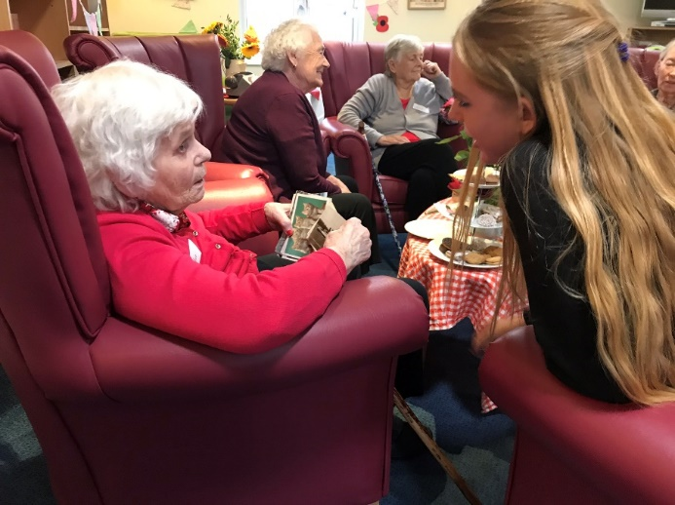

Argymhellion

Canolfannau preswyl
Un o’r argymhellion gan staff a rheolwyr y canolfannau preswyl yw bod cymaint mwy y byddent yn hoffi ei wneud gyda’r preswylwyr, ond nad oes ganddynt y capasiti i’w wneud. (Mae hynny’n bennaf oherwydd nifer y staff y mae eu hangen i gynorthwyo pobl hŷn eiddil ac agored i niwed y mae angen cymorth arnynt i symud o le i le.) At hynny, mae lefelau staffio yn isel at ei gilydd, ac mae materion ariannol o ran cost trafnidiaeth, prisiau mynediad a lluniaeth yn ormod yn aml iawn. Caiff pethau o’r fath eu hystyried yn bethau nad ydynt yn hanfodol, ac felly nid oes cyllideb ar eu cyfer.

Byddai staff a rheolwyr y canolfannau yn croesawu cael cymorth gan fwy o aelodau abl o’r gymuned i gymryd rhan mewn gweithgareddau dan do ac yn yr awyr agored. Byddai mwy o integreiddio â’r gymuned ehangach o fudd i’r canolfannau.

Byddai pob un o’r tair canolfan yn elwa o gael gwirfoddolwyr o’r gymuned i helpu preswylwyr i gael mynediad i fannau awyr agored, a chael gwirfoddolwyr / grwpiau budd cymunedol i helpu i ofalu am y mannau awyr agored. Buom yn trafod nifer o syniadau, ac mae potensial wrth gwrs i hynny ddigwydd gyda’r ysgolion. Byddai Bro Pedr yn hoffi cael ardal ddysgu yn yr awyr agored – tybed a allai fod yna gyfle i gydweithio er mwyn creu’r ardal honno yn Hafan Deg?

Fframwaith diogel er mwyn galluogi mwy o ryngweithio cymunedol, gyda gwirfoddolwyr yn dod ag anifeiliaid anwes, cŵn yn bennaf, i’r cartref gan fod llawer o breswylwyr, yn Hafan Deg yn arbennig, yn dod o gefndir amaethyddol ac yn gweld eisiau cyswllt ag anifeiliaid. Byddai angen yswiriant a hyfforddi’r cŵn a byddai angen rhyw fath o ardystiad er mwyn i’r rheolwyr deimlo’n hyderus ynghylch diogelwch.
Buom hefyd yn trafod cadw ieir a’r budd therapiwtig i breswylwyr, ond byddai capasiti yn broblem eto. Felly, byddai cael prosiect a gaiff ei redeg gan wirfoddolwyr o’r gymuned yn ddelfrydol er mwyn sicrhau na fyddai’n rhoi pwysau ychwanegol ar y staff.

Ysgolion
Roedd yr athrawon yn awyddus iawn i weld disgyblion yn cael mwy o gyswllt â phobl hŷn, gan fod y prosiect wedi bod yn brofiad rhyngweithiol amhrisiadwy a oedd wedi darparu cyfleoedd dysgu i bawb.

Byddai mwy o brosiectau y gallant gymryd rhan ynddynt yn eu canolfannau preswyl lleol, yn enwedig yn awr gyda’r newidiadau i gwricwlwm Cymru yng nghyswllt lles, yn cael eu hystyried yn fuddiol iawn i ysgolion a disgyblion.

Disgyblion
Mynegwyd awydd cryf i wneud mwy o weithgareddau tebyg o ran pontio’r cenedlaethau, sy’n cael eu cydgynhyrchu ac sy’n esblygu yn hytrach na’u bod yn dilyn y ffordd draddodiadol benodedig o weithio yn yr ystafell ddosbarth.

Mynegwyd diddordeb go iawn mewn rhannu sgiliau a gwybodaeth trwy sgyrsiau a gweithgareddau yn ogystal â chreu adloniant i ddangos eu doniau a’u diddordebau.

A4W
Gwelwyd bod angen amserlen hwy a mwy graddol i allu meithrin a datblygu’r holl gydberthnasau a rhwydweithiau amrywiol ar draws y gymuned ehangach, er mwyn gallu cynnwys yn well y gwahanol grwpiau a’r gwahanol fudiadau cymunedol.

Awgrymwyd y dylid creu calendr blynyddol o ddigwyddiadau tymhorol, sy’n para am dair blynedd ac sy’n cael ei gydgynhyrchu gyda phob canolfan breswyl, pob ysgol a grwpiau lleol er mwyn darparu fframwaith cychwynnol ar gyfer cymryd rhan a chyfranogi.

Awgrymwyd bod cyllideb yn cael ei chreu a fydd yn talu cost aelodau o staff o’r canolfannau preswyl, yr ysgolion a’r grwpiau cymunedol i fynychu cyfarfodydd datblygu’r prosiect / diwrnodau digwyddiadau pontio’r cenedlaethau.

Atodiad 1
Adborth yn dilyn diwrnod ymyriadau Canolfan Breswyl Bryntirion ac Ysgol Henry Richard.

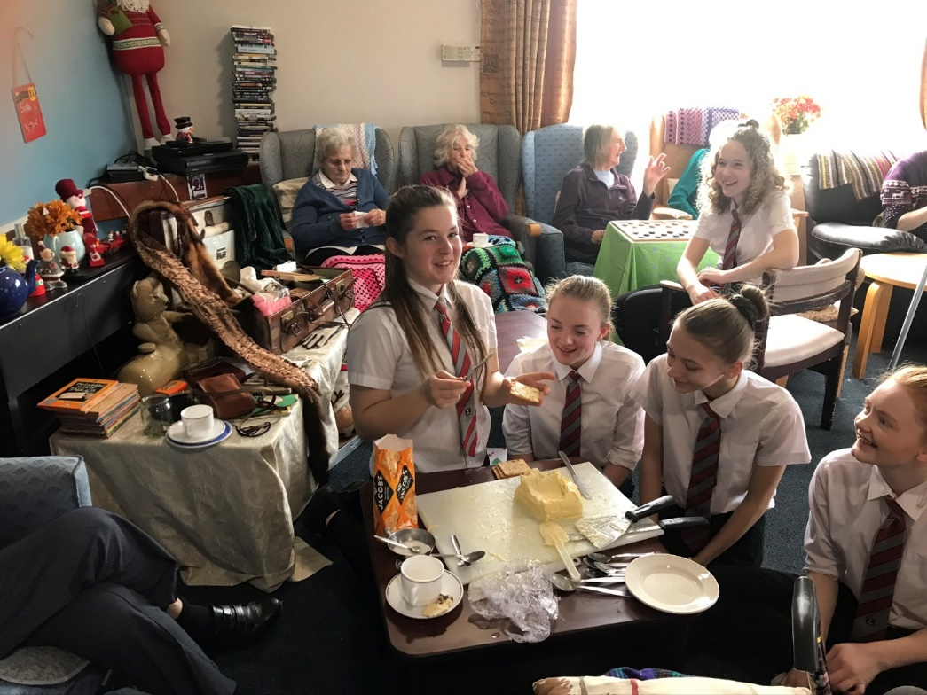

Disgyblion
Beth oedd eich barn a’ch teimladau am y digwyddiad heddiw?
Megan: “Roeddwn i wedi mwynhau, roeddwn i’n teimlo’n nerfus i ddechrau ac yn meddwl tybed am beth y byddwn i’n sgwrsio. Bues i’n chwarae draffts.”
Y peth gorau?
“Chwarae draffts a thrafod sut i chwarae draffts, siarad am y Nadolig, am ble’r ydym yn byw a beth yr oeddem wedi dod i’r ganolfan i’w wneud.”
Beth byddwch yn ei gofio am heddiw?
“Y gwaith o wneud menyn, a pha mor anodd ydyw.”

Beth oedd eich barn a’ch teimladau am y digwyddiad heddiw?
Taylor: “9/10 Roeddwn i’n teimlo’n nerfus ynghylch bod yma, fe wnes i fwynhau helpu a’r gwaith chwisgo.”
Y peth gorau?
“Bod allan o’r ysgol, rydych yn gyfrifol am eich addysg eich hun; cael dysgu’r hyn y mae angen i chi ei ddysgu.”
Beth byddwch yn ei gofio am heddiw?
“Helpu pobl.”

Beth oedd eich barn a’ch teimladau am y digwyddiad heddiw?
Gemma: “10/10 Mae wedi bod yn hwyl! Dim gwersi diflas! Roeddwn i’n teimlo’n nerfus wrth ddod yma i ddechrau, dod i le dieithr ac anghyfarwydd (sut le fyddai yma?). Yna, roedd pawb wedi bwrw ati.”
Y peth gorau?
“Popeth.”
Beth byddwch yn ei gofio am heddiw?
“Siarad mwy â phobl. Mae rhoi rhywbeth i bobl eraill yn gwneud i chi deimlo’n hapus.”

Beth oedd eich barn a’ch teimladau am y digwyddiad heddiw?
Teleri: “10/10 Cwrdd â phobl, roeddwn i bach yn nerfus i ddechrau a doeddwn i ddim yn gwybod beth i’w ddisgwyl, bues i’n siarad â phobl, yn defnyddio’r arteffactau, yn defnyddio’r chwisg ac yn gwneud y gweithgareddau.”
Y peth gorau?
“Gwneud menyn, profiad hollol newydd.”
Beth byddwch yn ei gofio am heddiw?
“Yr atgof o wneud menyn.”

Beth oedd eich barn a’ch teimladau am y digwyddiad heddiw?
Ellen: “10/10 oherwydd roedd cael gwneud pethau newydd yn hwyl, yn enwedig gwneud menyn. Doeddwn i ddim wir yn gwybod beth i’w ddisgwyl.”
“Oedd hi’n haws dod fel grŵp?” “Oedd.”
“Fyddech chi wedi dod ar eich pen eich hun?”- saib “Efallai.”
“Fyddech chi’n dod ar eich pen eich hun, nawr eich bod wedi bod yma?” “Byddwn.”
Y peth gorau?
“Gwneud y menyn, roedd yn wahanol i unrhyw beth yr wyf wedi’i wneud o’r blaen.”
Beth byddwch yn ei gofio am heddiw?
“Profiadau’r diwrnod cyfan.”

Beth oedd eich barn a’ch teimladau am y digwyddiad heddiw?
Megan: “9/10 Da; doeddwn i ddim yn gwybod beth i’w ddisgwyl i ddechrau. Doeddwn i ddim yn disgwyl y byddwn i’n eistedd yma’n gwneud menyn.”
Y peth gorau?
“Gwneud y treiffls, y meringues a defnyddio’r darnau bach o siocled.”
Beth byddwch yn ei gofio am heddiw?
“Y teimlad da o wneud bwyd a gwneud menyn o’r dechrau.”

Beth oedd eich barn a’ch teimladau am y digwyddiad heddiw?
Lisa: “8/10 Doeddwn i ddim yn gwybod beth i’w ddisgwyl mewn gwirionedd, des i mewn a dechrau sgwrsio, fe afaelais i mewn jar a dechrau sgwrsio, doeddwn i ddim yn gwybod beth y byddwn i’n ei ofyn ond fe ddigwyddodd yn naturiol.”
Y peth gorau?
“Gwneud y menyn.”
Beth byddwch yn ei gofio am heddiw?
“Sut mae cyfathrebu mwy â phobl hŷn.”

Staff – Athrawon a gwirfoddolwyr
Miss
Beth oedd eich barn a’ch teimladau am y digwyddiad heddiw?
“Gwych! Profiad arbennig! Roeddwn yn eu gwylio yn cymdeithasu’n hyderus ac yn cymryd y cam cyntaf.”
Y peth gorau?
“I fi’n bersonol, hyder y disgyblion a’u parodrwydd i gymryd y cam cyntaf.”
Beth byddwch yn ei gofio am heddiw?
“Dealltwriaeth ddyfnach o aeddfedrwydd disgyblion a mwy o ymwybyddiaeth ohono.”

Miss
Beth oedd eich barn a’ch teimladau am y digwyddiad heddiw?
“Roedd yn amlwg eu bod yn nerfus wrth ddod i mewn i ddechrau, ond gwnaethant agor allan yn gyflym iawn, dangos hyder a dechrau cyfathrebu yn fuan gan ymateb yn dda i’r hyn yr oedd y bobl hŷn yn ei ddweud.”
Y peth gorau?
“Y jar gwneud menyn! Gwaith tîm a phawb yn llawn cyffro.”
Beth byddwch yn ei gofio am heddiw?
“Lefel hyder y disgyblion, gwnaethant ymateb i’r cyfle. Rwy’n gobeithio y daw’r cyllid fel bod y disgyblion yn gallu cael cyfle arall i’w wneud eto.”

Marie
Beth oedd eich barn a’ch teimladau am y digwyddiad heddiw?
“Grêt, da iawn. Mae’n syniad sy’n bodoli ers amser, ond fe gymerodd lawer o ymdrech i’w wireddu. Ond fe gyflawnodd yr hyn yr oedd pob un ohonom yn gobeithio y byddai’n ei gyflawni, rhyngweithio gwych rhwng y bobl hŷn a’r disgyblion ysgol.
Y peth gorau?
“M. yn dweud wrthych ei bod hi’n gwybod mai’r hyn yr ydych yn ei ddweud mewn gwirionedd yw p*** off.”
Beth byddwch yn ei gofio am heddiw?
“Y sgwrs am y ‘power pants’, mor ddoniol.”

Susan, Gwirfoddolwr A4W
Beth oedd eich barn a’ch teimladau am y digwyddiad heddiw?
Profiad newydd, ac roeddwn yn edrych ymlaen yn fawr ato. Roedd yn bleser gweld y bobl ifanc i gyd yn mynd ati i gychwyn sgwrs, yn codi’r arteffactau allan o’r gist hel atgofion, y propiau os hoffech chi, i’w helpu i gael sgwrs, gan ofyn i’r bobl hŷn a allent ddweud wrthynt beth oedd yr arteffact. Yn y sgyrsiau hynny, roedd yn bleser gweld hyder pawb yn cynyddu wrth i lefel y sŵn yn yr ystafell gynyddu. Yn fuan iawn, roedd pawb wrthi’n sgwrsio’n fywiog.
Y peth gorau?
Gweld hyder y disgyblion yn cynyddu – roeddech yn gallu ei deimlo!
Beth byddwch yn ei gofio am heddiw?
Rwy’n gobeithio cael gwneud mwy o bethau tebyg i hyn. Mae mor bwysig! Gall pobl o bob oed fod yn unig, rydym i gyd yn gwneud ymdrech, yn defnyddio prop, yn dechrau sgwrs. O ddod ag un neu ddau beth ynghyd, bydd yr atgofion yn llifo. Gall y bobl ifanc wneud rhywbeth i’r preswylwyr. Roedd gwneud cardiau Nadolig a’u rhannu â phobl yn gwneud iddynt deimlo’n arbennig.

Cai, Gwirfoddolwr A4W
Beth oedd eich barn a’ch teimladau am y digwyddiad heddiw?
Grêt, diwrnod hyfryd! Roedd hi’n braf iawn gweld pawb yn hapus ac yn rhoi cynnig ar bethau newydd. Roedd yn deimlad cynnes braf ac roedd yn syniad gwych mynd â phethau i’r canolfannau a chael pobl i ddod i mewn i wneud pethau gyda’r preswylwyr.
Y peth gorau?
Blasu’r menyn cartref ar y cracer! Dim ond chi fyddai wedi meddwl am gynnwys hynny’n rhan o’r gweithgareddau creadigol.”
Beth byddwch yn ei gofio am heddiw?
“Y teimlad y byddwn i’n hoffi gwneud llawer mwy o bethau tebyg. Mynd i mewn i gartrefi a chael sgyrsiau â phobl.”

Dee – Staff (Yn mynd a dod am ei bod yn brysur wrth ei gwaith)
Roeddwn i wedi hoffi:
Meryl gyda’r pants
Gwneud menyn
Gwneud cacen
Y piano bys bawd, roedd pawb yn gwrando pan fyddai rhywun yn ei chwarae, ac roedd pawb am gael tro.

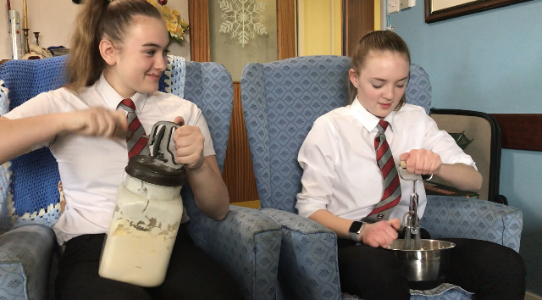

Clare – Staff (Yn mynd a dod am ei bod yn brysur wrth ei gwaith)
Beth oedd eich barn a’ch teimladau am y digwyddiad heddiw?
“Roedd yn dda iawn, roedd pawb wedi mwynhau yn fawr! Pawb yn siarad, pawb yn mwynhau’r rhyngweithio ac yn rhannu profiadau, byddant yn sôn am hyn am yr ychydig wythnosau nesaf.”
Y peth gorau?
“Gweld pawb yn gwenu ac yn hapus. Mae’n anodd cael pawb i wneud rhywbeth a’i fwynhau. Roedd cymaint o weithgareddau gwahanol, rhywbeth i bawb.”
Beth byddwch yn ei gofio am heddiw?
Gwneud mwy o fenyn! Dyna sut yr oeddent yn arfer ei wneud, mae angen dod o hyd i bethau yr oeddent yn arfer ei wybod a’i wneud.

Preswylwyr
“Mae wedi bod yn ddiwrnod da iawn, diolch.”
“Roedd yn hyfryd gweld y bobl ifanc yn gwneud menyn fel yr arferem ni ei wneud pan oeddwn yn blentyn. Rwy’n methu gwneud hynny’n nawr, does gen i ddim cryfder yn fy mreichiau erbyn hyn.”
“Roeddwn i wir wedi mwynhau siarad â’r bobl ifanc.”
“Yr holl hen bethau, rwyf wedi mwynhau eu gweld a’u cyffwrdd a chofio straeon. Mae’n braf iawn gweld yr hen bethau i gyd unwaith eto yn fy oedran i.”
“Prynhawn da iawn, diolch, aeth yn gyflym iawn. Daeth yr holl atgofion yn ôl. Fyddwn i ddim yn hoffi mynd yn ôl i’r hen ddyddiau er hynny, roedd yn ormod o waith caled.”
“Roeddwn i wrth fy modd yn helpu i wneud y jeli!”
“Roeddwn i wrth fy modd yn chwarae’r gemau, roedd yn newid braf.”
“Dim ond gwylio, rwyf wrth fy modd yn gwylio erbyn hyn.”

Syniadau ac awgrymiadau ar gyfer y tro nesaf?
Gwneud a rhannu bwyd.
Mwy o weithgareddau megis ffeltio sych.
Pethau y gall pobl eu gwneud ar eu côl.
Mwy o setiau o gemau bwrdd fel bod mwy o bobl yn gallu chwarae ar yr un pryd.
Mwy o hen gemau fel gyrfa chwist a chwilod.
Caneuon clapio a sgipio plant, chwarae llif draws, chwarae elastig, rhaffau sgipio a io-ios.
Hen dopiau.

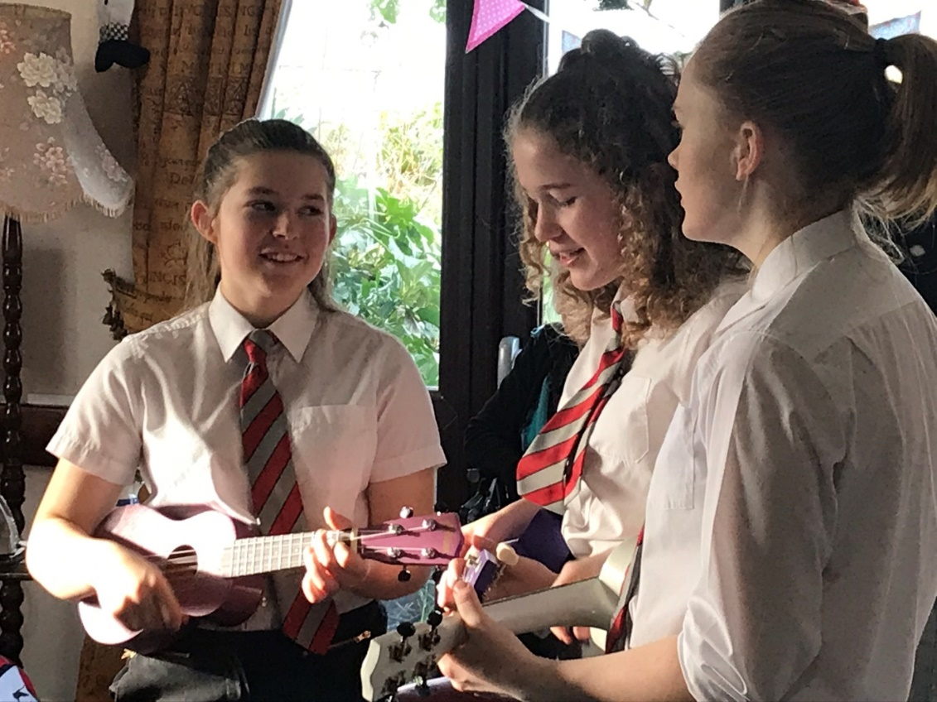

Atodiad 2
Adborth yn dilyn diwrnod ymyriadau Canolfan Breswyl Hafan y Waun ac Ysgol Penglais.
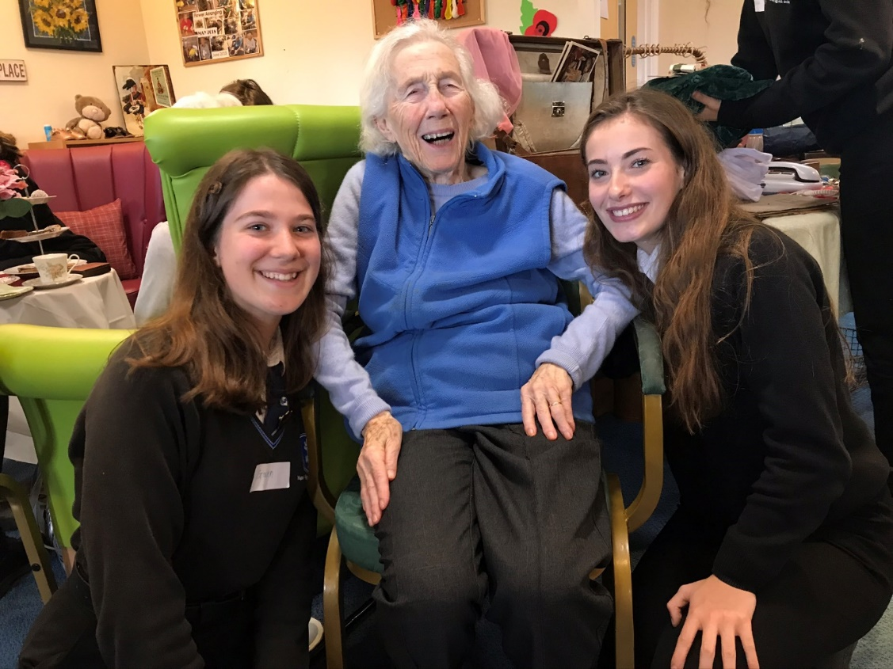
Cyfranogwyr
Emma (merch un o’r preswylwyr): “Gorau po fwyaf o brosiectau pontio’r cenedlaethau y gallwn eu cael.”
Thelma: “Rwyf wedi dwlu arno!”
Olwen (aelod o deulu un o’r preswylwyr): “Mae’r merched wedi bod yn hyfryd iawn – rwyf wedi mwynhau fy hun yn fawr, rwy’n hoffi’r hen bethau a’r pethau newydd, roeddwn i’n meddwl eu bod yn hyfryd. Mae’n rhaid i fi roi trefn ar fy mocs botymau a dod ag ef gyda fi.”
Daeth merch un o’r preswylwyr a’i gŵr i fynd â’i mam allan am ginio: Mae’r tri ohonom wedi rhannu albwm lluniau’r teulu â’i ffrindiau a rhai o’r myfyrwyr. Mae wedi bod yn hyfryd!”

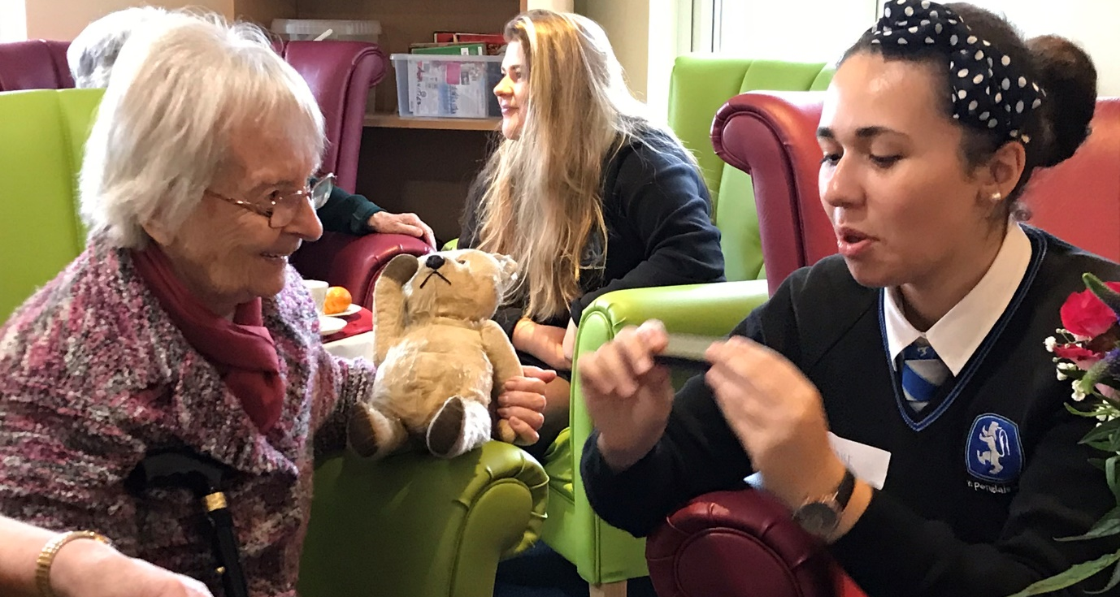

Staff
Clive: “Dydw i erioed wedi gweld cymaint o ryngweithio.”
Sally: “Am ddiwrnod cyfeillgar gwych, dylai ddigwydd yn fwy aml yn bendant.”
Gweithiwr cymdeithasol: “Roedd hi mor hyfryd cael cymaint o sŵn a chynifer o bobl yn mwynhau eu hunain.”
Linda: “Rwy’n teimlo’n eithaf emosiynol am y diwrnod; yn enwedig ynghylch Bob gan nad yw byth yn dod allan o’i ystafell. Daethom i wybod heddiw ei fod yn ôl pob tebyg yn arfer chwarae’r organ geg. Mae ei wraig yn dod i’w weld bob wythnos ac nid yw’n ei hadnabod. Bydd hi mor falch i weld y lluniau ohono’n cymryd rhan. Rwy mor falch ei fod wedi dod i ymuno.”

Aelod o staff: “Fel y dywedodd Linda, dyw Bob byth yn dod allan o’i ystafell. Nid yw’n cymysgu ac mae’n treulio’r rhan fwyaf o’i amser yn y gwely, nid wyf yn gwybod llawer amdano. Clywodd fod rhywbeth yn digwydd yn y ganolfan ddydd a daeth i gael gweld. Ymunodd yn y gweithgareddau. Gadawodd amser cinio, ac er mai tro preswylwyr adenydd uchaf y ganolfan oedd hi yn y prynhawn, penderfynodd Bob drosto’i hun ei fod am ddychwelyd ac ymuno â ni ar gyfer sesiwn y prynhawn.”
Linda (parhad): “Dyw’r preswylwyr ddim yn aros yn hir iawn, maen nhw’n dod i mewn ac yn aros am ryw 10 munud cyn gadael eto. Mae’n bosibl y bydd rhai yn dod yn ôl eto, ond dydyn nhw ddim yn aros fel hyn. Mae heddiw wedi bod yn ddiwrnod hyfryd, cael help i fod gyda’r preswylwyr. Mae’r staff yn wych, ond bach iawn o amser sydd ganddynt i sefyll yn ôl a bod gyda’r preswylwyr yn yr un modd â ni. Ond mae hyn wedi bod yn help mawr ac yn hwb i fi; beth allai fod yn bosibl.”

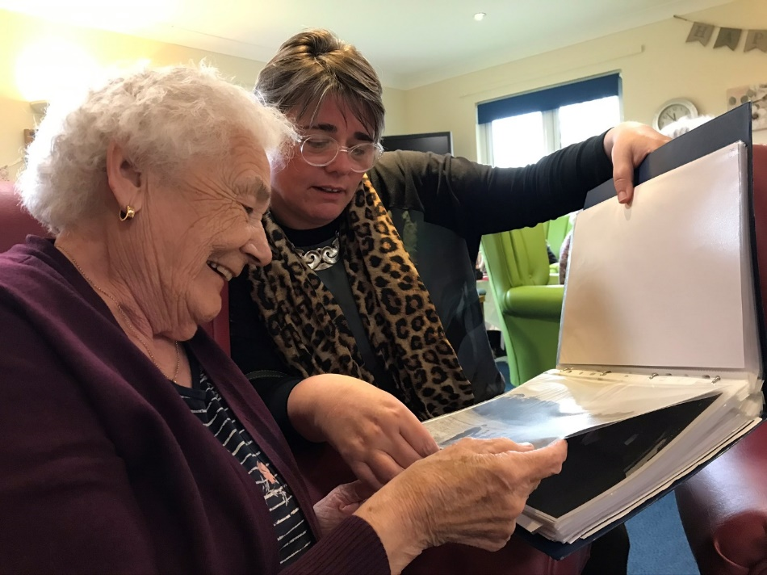

Hannah, Gwirfoddolwr A4W: Roedd dydd Gwener yn ddiwrnod gwirioneddol wych!
Gwnaeth y bobl ifanc a ddaeth i’r ganolfan argraff dda iawn arnaf, eu gallu i fwrw ati a chreu cysylltiad â’r preswylwyr, eu haeddfedrwydd wrth siarad â ni a sôn am y rhwystrau yr oeddent yn eu hwynebu wrth gyfathrebu. Roeddent yn rhadlon ac yn aeddfed. Byddai’n wych gallu adrodd yn ôl am hynny i’r ysgol.

Er bod lefel yr ymwneud o du’r ysgol wedi gwneud argraff dda arnaf, rwy’n credu bod gormod o bobl yn bresennol yn sesiwn y prynhawn, a hwyrach bod hynny wedi bod yn rhwystr i rai o’r preswylwyr ac wedi’u hatal rhag dod i amgylchedd a allai fod wedi bod yn rhy brysur iddynt. Cymerodd gryn amser i un dyn deimlo ei fod yn barod i ddod i’r ystafell. Wedi dweud hynny, fe ddaeth i’r ystafell ac roedd hynny’n dipyn o gamp! Ond mae’n rhywbeth i’w ystyried yn y dyfodol.

Roeddwn i hefyd yn teimlo bod nifer y bobl yn achosi risg i’r preswylwyr wrth iddynt symud o amgylch y lle. Roedd Vern wedi dychwelyd i gael edrych o gwmpas yn y prynhawn ond nid oedd wedi gallu aros, a gwnaeth hynny i fi sylweddoli bod angen i ni fod yn ymwybodol o hynny ac o’r ffaith bod arteffactau yn crynhoi wrth ymyl cadeiriau ac ar y llawr ac ati. O safbwynt asesiad risg yn unig.

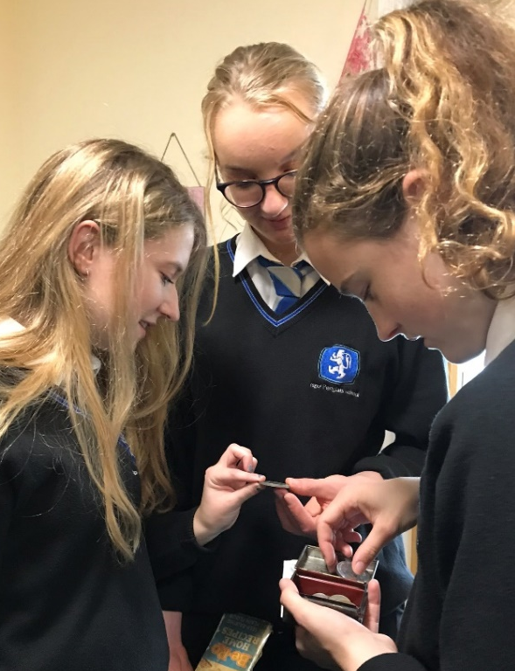
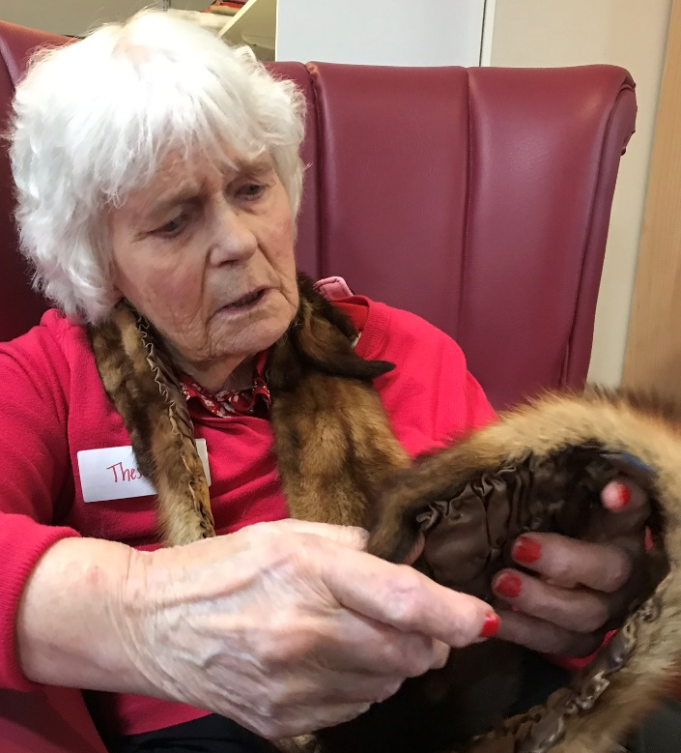

Roedd yn ymddangos bod cysylltiad gwirioneddol yn cael ei greu wrth ddarllen i’r preswylwyr sydd â dementia mwy difrifol, ac mae’n weithgaredd gwych i’w awgrymu wrth y bobl ifanc os ydynt yn cael anhawster creu cysylltiad â rhai o’r preswylwyr. Roeddwn i’n gallu gweld bod pob ymdrech yn cael ei gwerthfawrogi, ac roedd y ffaith ein bod ni yno ac yn gwrando yn fuddiol.

I fi, yn bersonol, roedd y diwrnod wedi creu ymdeimlad cynnes braf o gysylltiadau rhwng pobl. Roedd y staff yn wych, yn enwedig Linda. Roedd hi i fod i gael diwrnod bant y diwrnod hwnnw, ond roedd wedi dod i’r gwaith oherwydd lefelau staffio. Dywedodd wrthyf na allai feddwl am ffordd well o dreulio ei diwrnod bant. Roedd y diwrnod wedi cael effaith gadarnhaol ar y staff a oedd yno, yn bendant.

Rwy’n edrych ymlaen yn fawr at ddydd Llun.

Disgyblion ysgol
Roedd sesiynau’r bore a’r prynhawn mor brysur fel na chawsom gyfle i gasglu adborth gan y bobl ifanc.
Ronan: “Mae wedi bod yn wych, rwyf wedi mwynhau fy hun yn fawr. Roedd hi mor braf pan wnaeth y person yr oeddwn yn gweithio gydag ef fywiogi ac uniaethu â’r lluniau o’r teuluoedd.”
Katie: “Rwyf wedi mwynhau heddiw yn fawr, diolch i bawb a oedd ynghlwm wrtho! Bues i’n siarad â Phyllis. Rwy’n 17, felly ar hyn o bryd mae fy newisiadau o ran gyrfa yn eithaf pwysig (mae’n gyffrous ond yn ddryslyd ac yn codi ofn). Rhannodd Phyllis lawer o’i doethineb â fi ac roedd hynny’n beth arbennig i fi yn bersonol.”
Disgybl ysgol dienw: “Roedd y staff mor gefnogol a hyfryd i’r holl breswylwyr; mae’n wir dweud mai hwn yw’r profiad gorau i fi ei gael hyd yn hyn.”

Y tro nesaf
Disgybl ysgol dienw: “Byddwn i wrth fy modd yn cael cystadleuaeth gwneud llyfr / ysgrifennu stori / paentio ac arlunio yn awr, wedi’i hysbrydoli gan straeon y preswylwyr.”

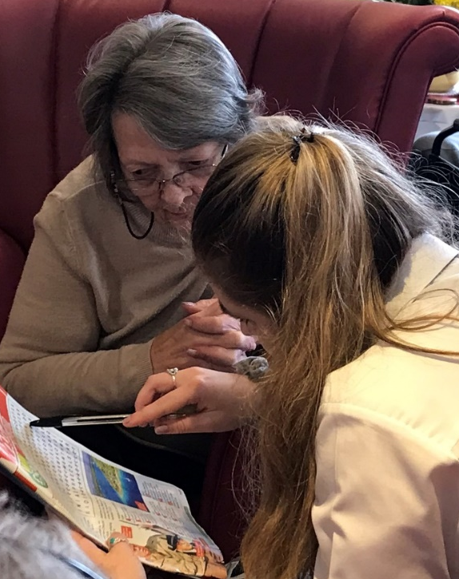

Atodiad 3
Adborth yn dilyn diwrnod ymyriadau Canolfan Breswyl Hafan Deg ac Ysgol Bro Pedr.

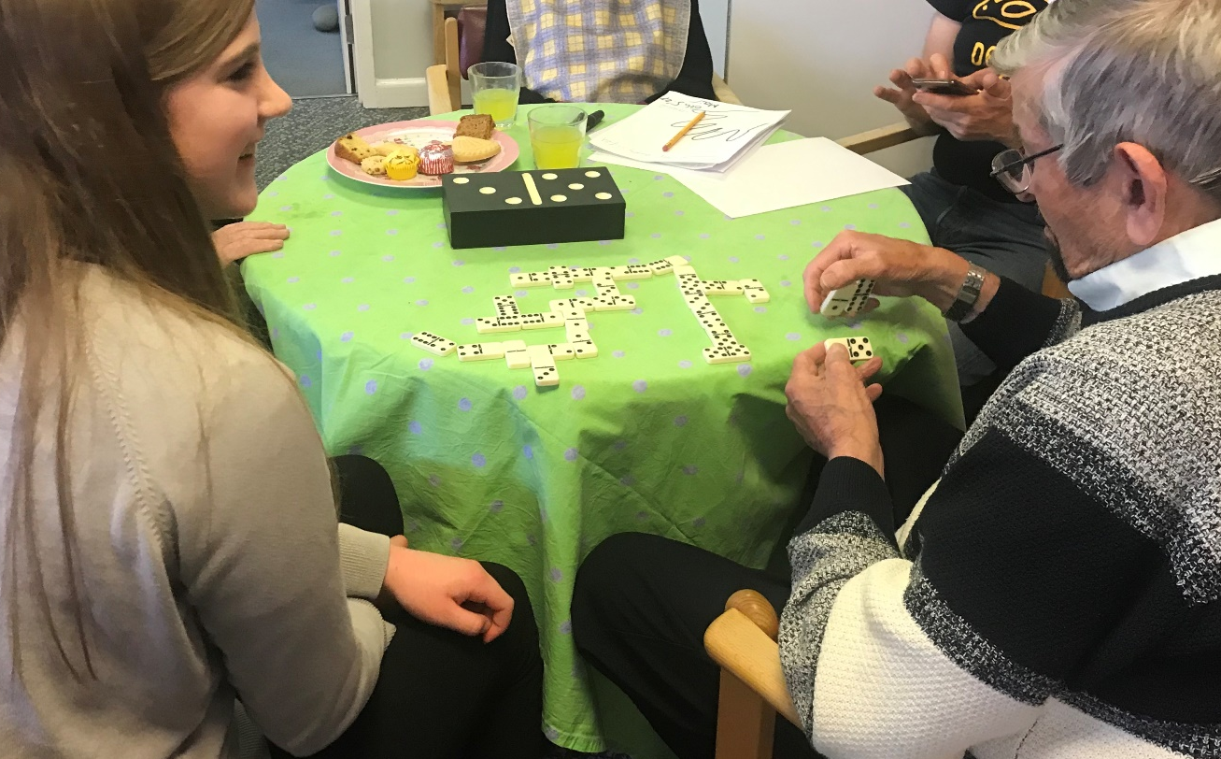

Cyfranogwyr
Lily: “Roeddwn i wedi dwlu, y plant oedd yr uchafbwynt. Fe wnes i jiráff gyda merch fach.” (Mae’r jiráff bellach mewn lle amlwg yn ei chwpwrdd llestri)
BP: “Fe wnes i fwynhau’r cwmni, roedd hi mor braf gweld wynebau newydd.”
RW: “Rwy’n rhy flinedig i siarad ond roedd yn dda.”
VE: “Am newid hyfryd.”
Lottie: “Gweld pawb yn gwenu ac yn chwerthin.”

Staff
Miss: “Roedd yn dda iawn, roedd hi’n braf gweld y rhai bach yn rhyngweithio â’r bobl hŷn a phawb yn mwynhau’n fawr.”
Y peth gorau: “Roedd hi’n braf iddyn nhw ac i ni gael amser allan o’r ysgol gyda’n gilydd yn y gymuned.”

Miss: “Roedd yn well y prynhawn yma gyda’r gweithgareddau, mae’n llawer gwell cael tasgau.”
Y peth gorau: “Dysgu am straeon y cymeriad.”

Eve: Roedd hi’n ddiddorol iawn gyda’r plant iau, dydyn nhw ddim yn swil o gwbl wrth ddangos hoffter – eistedd ar lin rhywun. Roedd hi’n werth cael y rhai iau i wneud model découpage ar y cyd.
Y peth gorau: Canu Calon Lân a gweld y plant yn eistedd nesaf at berson hŷn ac yn tynnu llun rhywbeth o’u sgwrs.

Katie: Diwrnod hyfryd, mae pob sesiwn mor wahanol – yr un egwyddor ond sesiynau gwahanol iawn.
Y peth gorau: Canu! Roeddwn i’n hoffi’r gerddoriaeth.

Aelod o staff: “Roedd y ganolfan ddydd yn llawn bwrlwm heddiw, mae’n hyfryd teimlo’r awyrgylch.”
Aelod o staff: “Dydw i erioed wedi gweld y preswylwyr yn cymryd rhan mewn rhywbeth i’r graddau hyn.”

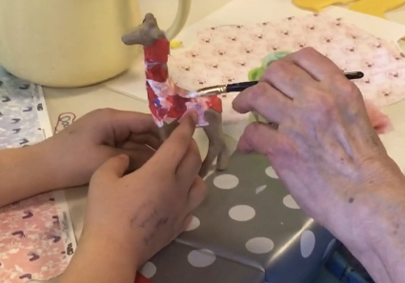
Hannah, Gwirfoddolwr A4W:
Gofynnais i’r athrawes am ei barn am weithgareddau a fyddai’n gweddu i’r sesiwn; y bobl ifanc a oedd yn gweithio gyda’r preswylwyr. Ei hymateb oedd bod y disgyblion yr oedd hi wedi dod â nhw wedi cael eu dewis am eu bod yn wych am wneud gwaith celf, ac y byddai’r preswylwyr efallai yn mwynhau eu gwylio yn creu ac y gallent weithio gyda’i gilydd wedyn i ychwanegu lliw ac ati, gyda’r preswylwyr yn cael cadw’r gwaith terfynol i’w hatgoffa am y dydd. Bu’r ddwy ferch ifanc, Lottie a Lauren, yn gweithio’n dda a gwnaethant gynnwys enwau’r gwragedd yn eu lluniau. Bu Lilly hefyd yn gweithio’n dda gyda Danny, gan dynnu llun hyfryd o drỳc iddo. Pan welodd Wendy y rhyngweithio hwn gyda’r gweithgareddau celf, synhwyrais iddi godi ei chalon ac roedd fel pe bai’n teimlo yn fwy rhydd i symud o amgylch yr ystafell. Buom yn sgwrsio hefyd am ddod â mwy o blant o’r ysgol gynradd, a mor braf fyddai iddynt ddod â’u llyfrau darllen Cymraeg gyda nhw er mwyn darllen i’r preswylwyr. Roedd yn teimlo y byddai hwn yn weithgaredd buddiol i bawb. Mae digonedd o ganeuon Cymraeg y gellid eu canu gyda’r plant, a fyddai’n gyfarwydd i’r preswylwyr hefyd.

Roedd yn hyfryd gweld y gweu a’r découpage yn cael dod allan. Gan fod nifer o bobl yno o gefndir amaethyddol, a hyd yn oed un a fu’n gweithio mewn melin wlân yn Aberystwyth, roeddwn i’n meddwl y byddai gwehyddu â gwŷdd pegiau yn weithgaredd da, gan ddefnyddio cnu crai neu wlân. Nid yw’r gwaith mor fân â gweu, mae’n cuddio beiau, mae’r gwaith yn dod yn ei flaen yn gyflym ac, felly, mewn un sesiwn wedi i bawb gael tro byddai’n ddigon posibl i ni greu clustog fach ar gyfer stôl. Mae gen i ambell wŷdd pegiau o hyd a byddwn yn hapus i ddod â nhw gyda fi a threfnu bod gennym gnu.

Rheolwr y Ganolfan: “Roeddwn i wedi mwynhau’r diwrnod cyfan, mae pawb wedi dod oddi yno yn gyffro i gyd. Dyw Joyce byth yn cyfathrebu, wir, mae hi’n un sy’n gwylio pobl, roedd hi wrth ei bodd! Mae hwn yn gartref preswyl cymunedol gwledig lleol iawn, nid yw’r drysau’n cael eu cloi, eu cartref ‘nhw’ yw e’. Rydym yn ceisio osgoi ymdrin â thasgau mewn modd gorddisgybledig. Bydd pobl yn dod i ymweld ag aelod o’r teulu ac yn cyfarfod â phreswylwyr eraill y maent yn eu hadnabod o’r ardal leol, maent yn creu cysylltiad o’r newydd ac yn dal ati i ymweld â’u ffrindiau pan fydd yr aelod o’u teulu wedi marw.”
“Yr eiliad hudolus i fi oedd gweld Lil yn dal y jiráff découpage yr oeddent wedi’i wneud gyda’i gilydd.”

Is-grŵp dementia Crossroads.
Carol: “Fel rheol, mae ein grŵp ni ar wahân i’r ganolfan breswyl. Roedd yn bleser gweld pawb yn rhyngweithio, yn enwedig y rhai nad ydynt byth yn cymryd rhan. Roedd yn amhrisiadwy cael y plant yma a dod â’r cenedlaethau ynghyd, oherwydd maent yn mwynhau gweld pobl ifanc. Mae ein cleientiaid sydd â dementia yn dwlu rhyngweithio â phobl ifanc. Ar y dechrau, roedd yn anodd iawn cael Gordon i ymuno â chi. Mae pobl yn gallu glynu wrth yr hyn sy’n gyfarwydd iddynt a’u trefn arferol. Roeddwn i’n dweud wrtho o hyd am ddod allan a bod pawb yn gyfeillgar iawn. Roedd yn gyfle gwych iddo ef a phobl eraill gymryd rhan.”

Disgyblion
Keely: “Roedd yn dda iawn oherwydd cawsom gyfle i dreulio amser gyda llawer o bobl.”
Y peth gorau: “Y bwyd.”

Darcey: “Roedd yn dda, ces i gyfle i liwio a thynnu lluniau a siarad â phobl.”
Y peth gorau: “Tynnu lluniau.”

Lily: “Roedd yn dda iawn, yn ddiddorol ac yn braf cael cwrdd â phawb.”
Y peth gorau: “Roeddwn i’n hoffi chwarae Dominos.”

Laura: “Gwych – dangosodd Mike i fi sut mae dod i adnabod pobl, ac roeddwn i wrth fy modd gyda’r gwaith celf.”
Y peth gorau: “Dod i adnabod Joyce. (Doedd hi ddim yn gallu cofio llawer ond roedd hi’n gwenu o hyd.)

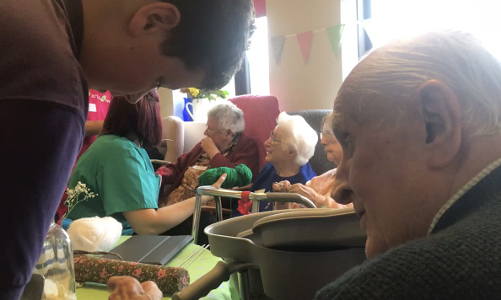
Anfonwyd yn ddiweddarach trwy’r cyfryngau cymdeithasol:
Rheolwr: “Diolch o galon i chi am y diwrnod te parti traddodiadol y gwnaethoch ei drefnu. Rwy’n credu bod y lluniau’n dweud y cyfan. Roedd yn hyfryd gweld y rhyngweithio rhwng y preswylwyr a’r disgyblion ysgol. Roedd yn gyfle i rai o aelodau hŷn y gymuned leol dreulio amser gyda chenhedlaeth fwyaf newydd y gymuned. Roedd y naill genhedlaeth a’r llall yn mwynhau archwilio’r arteffactau hel atgofion. Cafodd y genhedlaeth iau eu cyflwyno i eitemau nad oeddent wedi’u gweld erioed o’r blaen, megis y corddwr menyn, ac roedd y rheini’n dod ag atgofion yn ôl i’r genhedlaeth hŷn.
Fel rheol, mae un preswylydd sydd â diagnosis o ddementia yn ansicr iawn ynghylch unrhyw beth anarferol, a gall fynd yn bryderus os yw’n gorfod gwneud rhywbeth anghyfarwydd. Roedd yn wych ei gweld yn sgwrsio ac yn rhyngweithio heb fod neb yn ei chymell. Roedd yn falch iawn o’r llun yr oedd Lauren wedi’i dynnu iddi ac mae wedi bod yn gafael yn ei jiráff ers iddi ddod yn ôl. Hi oedd yr olaf i adael y ganolfan ddydd, sy’n anarferol iddi hi gan ei bod fel arfer yn hoffi dychwelyd i’w man diogel. Mae’r profiad wedi cael effaith arbennig arni. Roedd hi’n chwerthin ac yn gwenu am weddill y dydd – rydych yn sicr wedi gwneud iddi deimlo’n dda.”

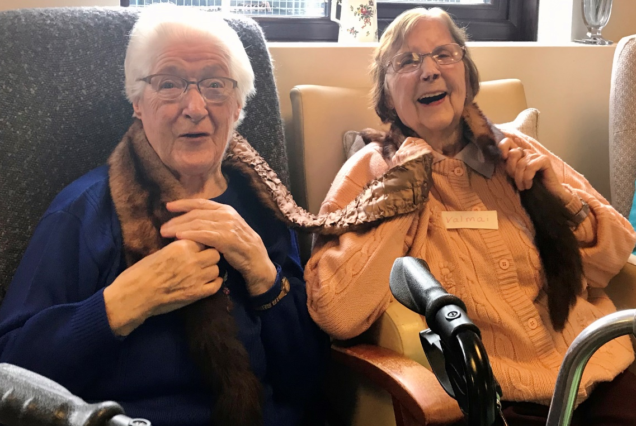

Y tro nesaf?
Staff Llanbedr Pont Steffan: maent yn awyddus i gael lle dysgu yn yr awyr agored, tebyg i dŷ crwn neu gasebo, ond nid oes ganddynt yr arian na’r lle i’w greu. Efallai y gallai fod yn brosiect codi arian ar y cyd lle mae’r ysgol, y cartref preswyl a’r gymuned yn adeiladu lle sy’n hygyrch i gadeiriau olwyn yng ngardd y cartref gofal at ddefnydd y preswylwyr, y disgyblion a’r gymuned. Grant Dyfodol Llwyddiannus? Cyfle o ran y cwricwlwm newydd a chreadigrwydd?
Paratoi ychydig o wybodaeth am hanes bywyd y preswylwyr. Cafodd llawer eu geni yma cyn symud i ffwrdd i weithio ac yna dychwelyd. Byddai modd defnyddio gwefan Casgliad y Werin gan y Llyfrgell Genedlaethol i gael hen luniau a’u lawrlwytho ar iPad.
Cardiau post – hen orsafoedd trenau, cymunedau amaethyddol, cofebau, llwybrau ceffylau.
Atodiad 4
Ariannwyd y prosiect hwn trwy Gymunedau Gwledig Llywodraeth Cymru – Rhaglen Datblygu Gwledig 2014-2020, sy’n cael ei hariannu gan Lywodraeth Cymru a’r Undeb Ewropeaidd.

